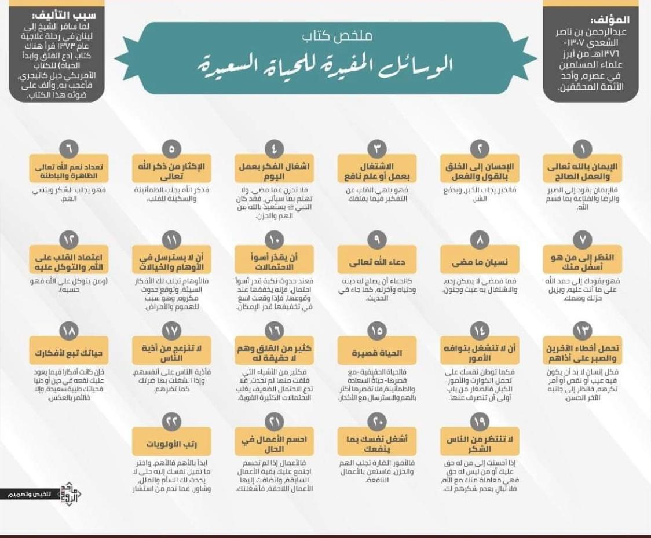
بسم الله الرحمن الرحيم

ملخص كتاب
“الوسائل المفيدة للحياة السعيدة”

المؤلف : عبدالرحمن بن ناصر السعدي ١٣٠٧-١٣٧٦ھ من أبرز علماء المسلمين في عصره، وأحد الأئمة المحققين.

سبب التأليف : لما سافر الشيخ إلى لبنان في رحلة علاجية عام ١٣٧٣ قرأ هناك كتاب (دع القلق وابدأ الحياة) للكاتب الأمريكي ديل كانيجري، فأعجب به، وألف على ضوئه هذا الكتاب.

(1) الإيمان بالله تعالى والعمل الصالح : فالإيمان يقود إلى الصبر والرضا والقناعة بما قسم الله.

(2) الإحسان إلى الخلق بالقول والفعل : فالخير يجلب الخير، ويدفع الشر.

(3) الاشتغال بعمل أو علم نافع : فهو يلهي القلب عن التفكير فيما يقلقك.

(4) اشغال الفكر بعمل اليوم : فلا تحزن عما مضى، ولا تهتم بما سيأتي، فقد كان النبي صلى الله عليه وسلم يستعيذ بالله من الهم والحزن.

(5) الإكثار من ذكر الله تعالى : فذكر الله يجلب الطمأنينة والسكينة للقلب.

(6) تعداد نعم الله تعالى الظاهرة والباطنة : فهو يجلب الشكر وينسي الحزن.

(7) النظر إلى من هو أسفل منك : فهو يقودك إلى حمد الله على ما أنت عليه، ويزيل حزنك وهمك.

(8) نسيان ما مضى : فما مضى لا يمكن رده، والاشتغال به عبث وجنون.

(9) دعاء الله تعالى : كالدعاء أن يصلح دينه ودنياه وآخرته، كما جاء في الحديث.

(10) أن يقدّر أسوأ الاحتمالات : فعند حدوث نكبة قدر أسوأ احتمال، فإنه يخففها عند وقوعها، فإذا وقعت اسع في تخفيفها قدر الإمكان.

(11) أن لا يسترسل الأوهام والخيالات : فالأوهام تجلب الأفكار السيئة، وتوقع حدوث مكروه، وهو سبب للهموم والأمراض.

(12) اعتماد القلب على الله، والتوكل عليه : (ومن يتوكل على الله فهو حسبه).

(13) تحمل أخطاء الآخرين والصبر على أذاهم : فكل إنسان لا بد أن يكون فيه عيب أو نقص أو أمر تكرهه، فانظر إلى جانبه الآخر الحسن.

(14) أن لا تنشغل بتوافه الأمور : فكما توطن نفسك على تحمل الكوارث والأمور الكبار، فالصغار من باب أولى أن تنصرف عنها.

(15) الحياة قصيرة : فالحياة الحقيقة - مع قصرها - حياة السعادة والطمأنينة، فلا تقصرها أكثر بالهم والاسترسال مع الأكدار.

(16) كثير من القلق وهم لا حقيقة له : فكثير من الأشياء التي قلقت منها لم تحدث، فلا تدع الاحتمال الضعيف يغلب الاحتمالات الكثيرة القوية.

(17)لا تنزعج من أذية الناس : فأذية الناس على أنفسهم، وإذا انشغلت بها ضرتك كما تضرهم.

(18) حياتك تبع لأفكارك : فإن كانت أفكارا فيما يعود عليك نفعه في دين أو دنيا، فحياتك طيبة سعيدة وإلا فالثمر بالعكس.

(19) لا تنتظر من الناس الشكر : إذا أحسنت إلى من له حق عليك أو من ليس له حق فهي معاملة منك مع الله، فلا تبالِ بعدم شكرهم لك.

(20) أشغل نفسك بما ينفعك : فالأمور الضارة تجلب الهم والحزن، فاستعن بالأعمال النافعة.

(21) احسم الأعمال في الحال : فالأعمال إذا لم تحسم اجتمع عليك بقية الأعمال السابقة، وانضافت إليها الأعمال اللاحقة، فأشغلتك.

(22) رتب الأولويات : ابدأ بالأهم فالأهم، واختر ما تميل نفسك إليه حتى لا يحدث لك السأم والملل، وشاور؛ فما ندم من استشار.

